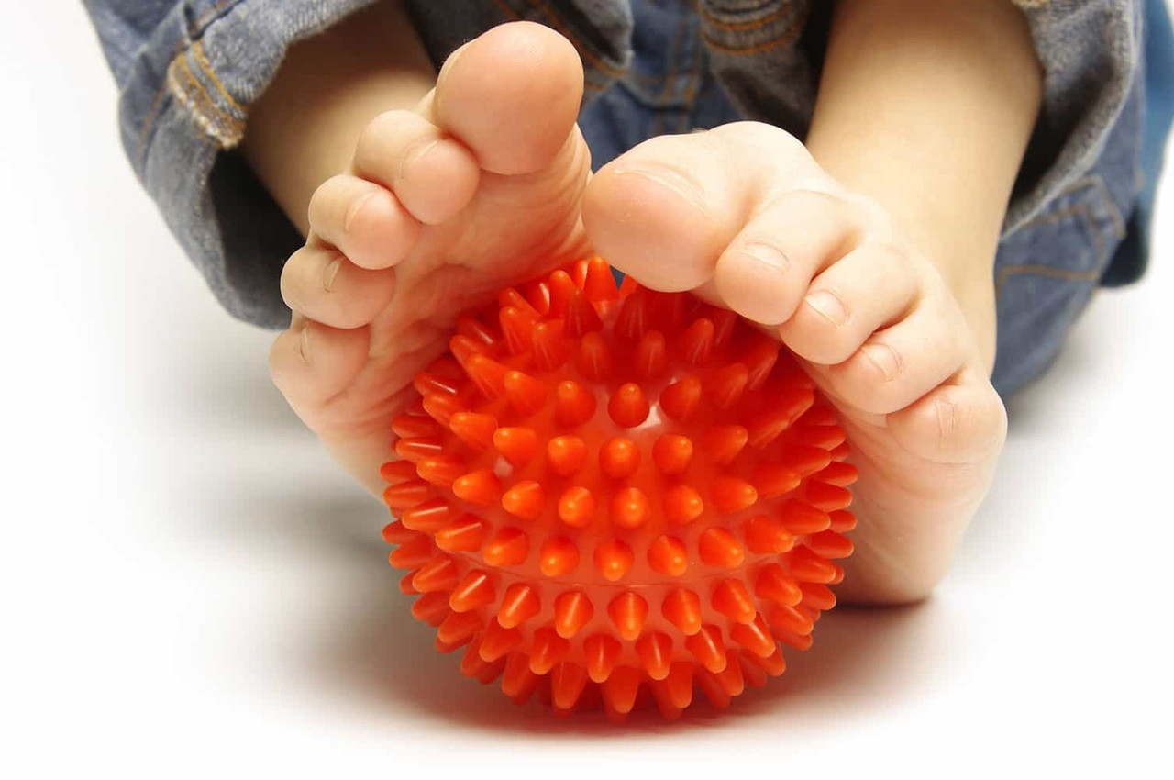
УПРАЖНЕНИЯ ДЛЯ СТОП
Свод стопы формируется у детей 3–4 лет. Однако относительная слабость мышц и связок сохраняется до 6–7 лет даже у здоровых детей. Поэтому с детьми необходимо регулярно выполнять упражнения, которые помогут сформировать и укрепить мышцы свода стопы и предотвратить развитие плоскостопия. Упражнения для стоп выполняют босиком или в чешках.
Упражнение «цыпочки»
Исходное положение: стоя на цыпочках, руки на пояс.
Ходьба под счет в среднем темпе, 30 с
Упражнение «мишки»
Исходное положение: стоя на внешней стороне стопы, руки на пояс.
Ходьба под счет в среднем темпе, 30 с
Упражнение «пяточки»
Исходное положение: стоя на пяточках, руки на пояс.
Ходьба под счет в среднем темпе, 30 с
Упражнение «путаем следы»
Исходное положение: стоя, руки на пояс.
Ходьба, 30 с.
Во время ходьбы ставим стопы перпендикулярно друг–другу (буквой «Т»)
Упражнение «утята»
Исходное положение: сед (сидя на корточках), руки на пояс.
Ходьба, 20 с.
Упражнение «кружочки»
Исходное положение: сидя, ноги прямые, на ширине плеч.
На счет 1–4 ― вращайте стопами внутрь;
3–8 ― наружу
Повторите это упражнение 3 раза.
Упражнение «педали»
Исходное положение: сидя.
На счет 1–2 ― носок потянуть на себя;
3–4 ― стать на цыпочки;
5–6 ― вернуться в исходное положение;
7–8 ― максимально поднять носки стоп
Повторите это упражнение 3–5 раз.
Нагрузку можно изменять: ставя стопы дальше от стула ― уменьшать, ближе ― увеличивать.
Упражнения для стоп с предметами
Упражнения для стоп с предметами выполняют из исходного положения сидя.
Упражнения для стоп с мячиком
Упражнения для стоп с мячиком не только укрепляют мышцы стопы, но и развивают у малышей координацию. Для выполнения этих упражнений вам понадобится стул, небольшой (теннисный) мячик.
Катание мячика ногами попеременно:
от пятки ― к носку и обратно;
по кругу, по часовой стрелке, против ― носком, пяткой;
«восьмеркой».
Повторите это упражнение правой и левой ногой по 5–7 раз.
Упражнения для стоп с гимнастической палкой
На счет 1–2 ― перекатывайте палочку ногой от носка к пятке;
3–4 ― обратно;
5–6 ― то же ― только носком;
7–8 ― то же ― только пяткой.
Повторить это упражнение 3–7 раз.

